COMMUNIQUÉ DE PRESSE
Würth Elektronik organise une nouvelle conférence virtuelle « WE meet @ digital days 2022 ».
Un événement de quatre jours : une expertise approfondie en électronique pour les développeurs
Waldenburg (Allemagne), le 16 février 2022 – Du 21 au 24 février 2022, pour la quatrième fois, Würth Elektronik organisera sa conférence technique virtuelle, les « WE meet @ Digital Days ». Lors de ces 4 journées, de 9 h à 17 h, le spécialiste de l’électronique présentera une fois de plus un programme étendu et varié, avec des présentations de haute qualité sur la CEM, le Conversion de Puissance, l’électromécanique, le transfert d’Energie sans contact, la technologie LED, et bien d’autres sujets passionnants. Des sessions interactives approfondies de questions-réponses suivront les présentations, qui se dérouleront en anglais. la présentation des innovations et tendances par des spécialistes renommés de Würth Elektronik ainsi que des conférences données par des entreprises partenaires seront proposées . Toutes les informations sur ce programme complètement gratuit, ainsi que sur les modalités d’inscription sont disponibles à l’adresse www.we-online.com/digital-days.
« Lorsque nous avons lancé notre première conférence virtuelle WE meet @ digital days en 2020, nous avons su saisir la tendance du moment, réussissant à offrir aux développeurs un forum parfait comme scène alternative pour l’échange d’idées et d’opinions dans les conditions difficiles posées par la crise du COVID. Entre-temps, cet événement s’est imposé dans le calendrier de notre vaste communauté d’utilisateurs et de développeurs », explique Alexander Gerfer, directeur technique du groupe Würth Elektronik eiSos.
« more than you expect! » – notre devise et notre programme
Avec l’événement WE meet @ digital days, Würth Elektronik offre aux développeurs une occasion unique de se former aux évolutions technologiques et aux développements futurs dans un format compact : l’événement de cette année comprendra un total de 27 présentations, réparties sur une période de quatre jours. En outre, les participants pourront obtenir des informations utiles pour leur travail de tous les jours, sous la forme de nombreux conseils pratiques approfondis, d’informations de base et d’exemples d’application issus de domaines techniques très différents. Les présentations et travaux seront animés par les experts des différentes divisions produits de Würth Elektronik : Composants passifs et électromécaniques, Modules de puissance et optoélectronique, Automotive, Modules de communication sans fil et capteurs, et Composants Magnétiques sur mesure. Cette année, des présentations informatives seront données par les sociétés Microchip Technology et onsemi sur les aspects du contrôle du côté secondaire pour les alimentations isolées et sur le fait de répondre aux exigences de rendement avec la correction du facteur de puissance (PFC) avec une topologie « Bridgeless Totem Pole » (Sans Pont Polarisé en Totem).
Chacune des présentations techniques dure environ 30 minutes, et une fonction de chat vous permet de contacter directement les spécialistes de Würth Elektronik. Chaque présentation sera immédiatement suivie d’une longue session de questions-réponses, au cours de laquelle les participants pourront obtenir des réponses directes à toutes leurs questions.
Inscrivez-vous dès aujourd’hui !
L’inscription à la conférence en ligne gratuite WE meet @ digital days est ouverte dès maintenant, il est d’ailleurs possible de s’inscrire à chaque présentation individuellement.
Pour plus de détails sur le programme de cette conférence et les différents thèmes, ainsi que pour vous inscrire, veuillez consulter l’adresse suivante : www.we-online.com/digital-days.

Images disponibles
Les images suivantes peuvent être téléchargées sur Internet pour impression : https://kk.htcm.de/press-releases/wuerth/
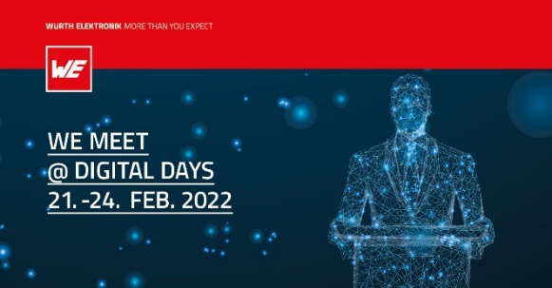  Source photo : Würth Elektronik  WE meet @ digital days du 21 au 24 février 2022 – quatre jours pleins de savoir-faire du spécialiste de l’électronique Würth Elektronik. | 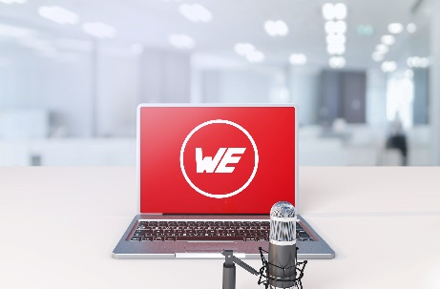  Source photo : Würth Elektronik  WE meet @ digital days 2022 propose un total de 27 présentations techniques suivies de séances de questions-réponses, le tout en restant assis confortablement au bureau.

À propos du groupe Würth Elektronik eiSos
Le groupe Würth Elektronik eiSos est un fabricant de composants électroniques et électromécaniques pour l'industrie électronique et un facilitateur technologique pour des solutions électroniques pionnières. Würth Elektronik eiSos est l'un des plus grands fabricants européens de composants passifs et est actif dans 50 pays. Les sites de production situés en Europe, en Asie et en Amérique du Nord fournissent un nombre croissant de clients dans le monde entier.
La gamme de produits comprend : composants CEM, inductances, transformateurs, composants RF, varistances, condensateurs, résistances, quartz et oscillateurs, modules de puissance, bobines pour le transfert de puissance sans fils, diodes électroluminescentes, connecteurs, Composants pour alimentations, switchs, boutons-poussoirs, plots de connexion de puissance, porte-fusibles, capteurs et solutions pour la transmission de données sans fils.
L'orientation service inégalée de la société se caractérise par la disponibilité de tous les composants du catalogue en stock sans quantité minimum de commande, des échantillons gratuits et une assistance étendue via un personnel technico-commercial et des outils de sélection.
Würth Elektronik fait partie du groupe Würth, leader mondial sur le marché des techniques d'assemblage et de fixation. La société emploie 8000 personnes et a réalisé un chiffre d'affaires de 1,09 milliard d’euros en 2021.
Würth Elektronik : more than you expect !
Plus amples informations sur le site www.we-online.com
Autres informations :  Würth Elektronik France  Romain Méjean  1861, Avenue Henri Schneider  CS 70029  69881 Meyzieu Cedex  France  Mob : +33 6 75 28 45 24  Courriel :  romain.mejean@we-online.com  www.we-online.com | Contact presse :  HighTech communications GmbH  Brigitte Basilio  Brunhamstrasse 21  81249 München  Allemagne  Tél : +49 89 500778-20  Fax : +49 89 500778-77  Courriel :  b.basilio@htcm.de  www.htcm.de

